Hayat Yayınları Tanıtım Bülteni
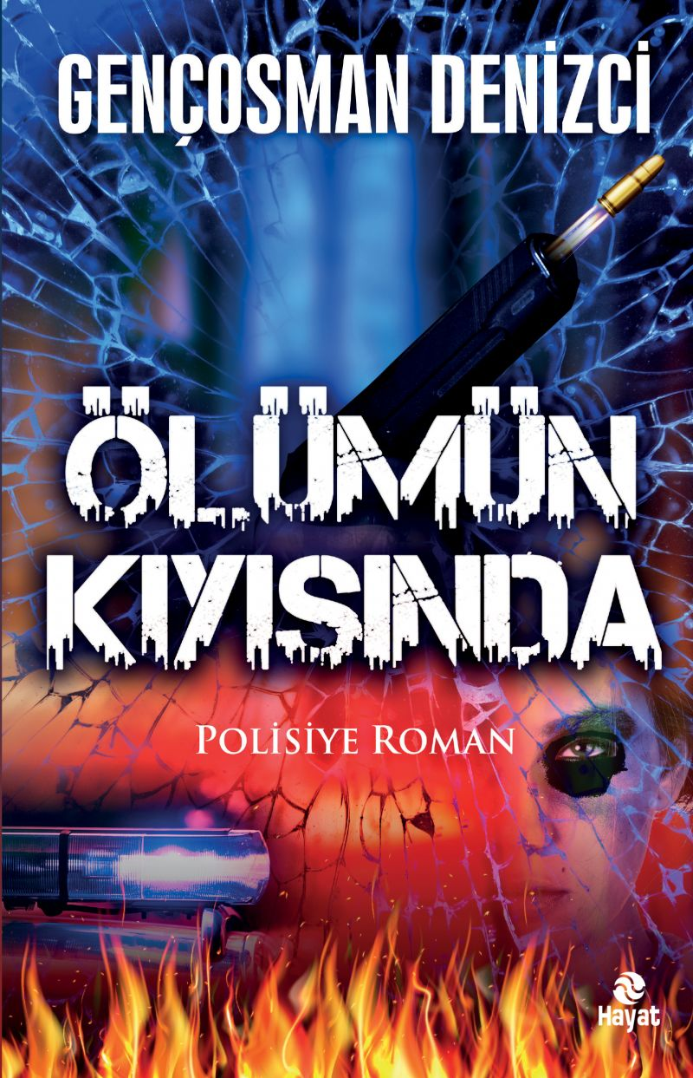 | Eser Adı: ÖLÜMÜN KIYISINDA  Yazar Adı: Gençosman Denizci  Tür Serisi: Roman/Edebiyat  Cilt Bilgisi:  Kitap Dili: Türkçe  İç Sayfa: HOLMEN SB 65  Kapak: BRISTOL 230  Selefon Türü: MAT SELEFON  Basım Tarihi: 2024  Sayfa Sayısı: 304  Kitap Boyutları: 13,5 X 21  ISBN No: 9786051513546  Etiket Fiyatı: 420,00 TL
Kitap Tanıtım Yazısı : (Arka Kapak)

Kitabın detay sayfasına buradan ulaşabilirsiniz :
https://hayatyayinlari.com/kitaplar/gencosman-denizci-olumun-kiyisinda-971.html
Hayat Yayınları



